Министерство науки и высшего образования РФ

Федеральное государственное автономное образовательное учреждение высшего образования «Омский государственный технический университет»

Кафедра «Автоматизированные системы обработки информации и управления»

**ОТЧЁТ**

**ПО ДОМАШНЕМУ ЗАДАНИЮ**

по дисциплине «Языки информационного обмена»

Студента Федорова Вячеслава Николаевича, группа ПИН-221

**Пояснительная записка**

Шифр работы: 2068998-43-ПИН-221-45 ПЗ

Направление 09.03.04

Доцент к.т.н. О.Б. Малков

Студент В.Н. Федоров

Омск 2024

СОДЕРЖАНИЕ

1 Задание ………………………………………………………………………...3

2 Документ XML 4

3 Документ DTD 5

4 Документ XML Schema 7

5 XPath запросы 8

6 Документ XSL 14

СПИСОК ИСПОЛЬЗОВАННЫХ ИСТОЧНИКОВ 16

ПРИЛОЖЕНИЕ А 17

ПРИЛОЖЕНИЕ Б 17

ПРИЛОЖЕНИЕ В 26

ПРИЛОЖЕНИЕ Г 28

**1 Задание**

Создать XML-документ для каталога дворцов Петербурга и его пригородов с 5 уровнями вложенности. Разработать описание DTD для XML документа. Составить XML Schema. Сделать 10 XPath запросов для XML документа. Разработать XSL документ для XML документа.

**2 Документ XML**

XML — «расширяемый язык разметки». Спецификация XML описывает XML-документы и частично описывает поведение XMLпроцессоров. XML разрабатывался как язык с простым формальным синтаксисом, удобный для создания и обработки документов как программами, так и человеком, с акцентом на использование в Интернете.

В ходе выполнения задания был разработан XML документ в программе VS CODE. (Рисунок 1) Полный код XML документа представлен в приложении А.

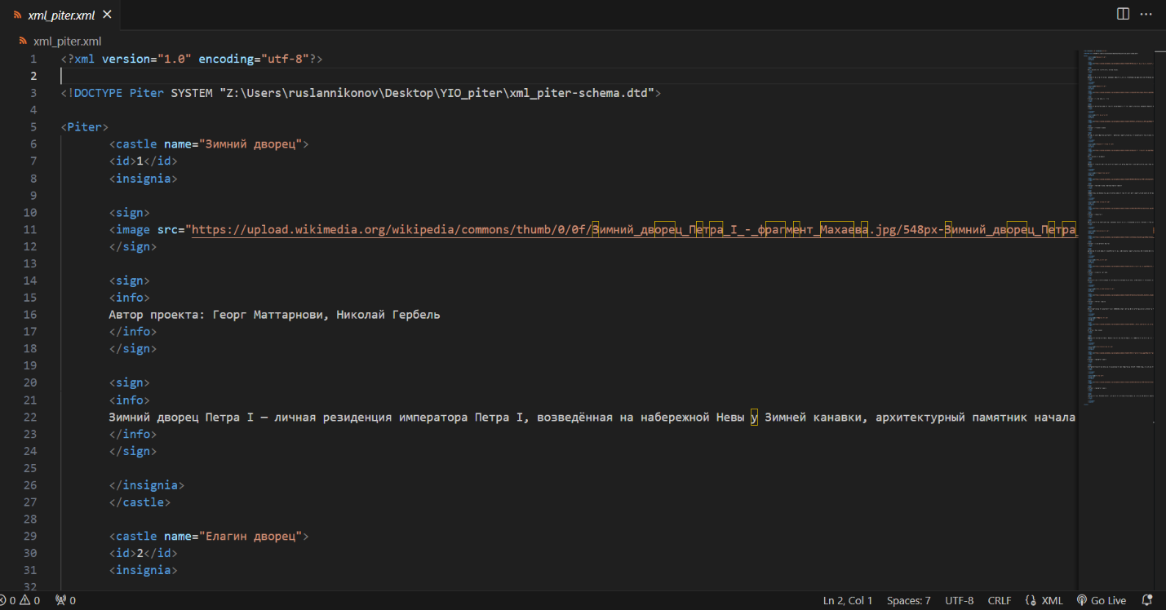

Рисунок 1 — Скриншот XML документа в программе VS-code.

**3 Документ DTD**

Язык схем DTD (DTD schema language) — компьютерный язык, который используется для записи фактических синтаксических правил метаязыка SGML и расширяемого языка разметки XML. В ходе выполнения было разработано описание DTD, описывающее структуру XML документа. (Рисунок 2) Полный код описания DTD представлен в приложении Б.

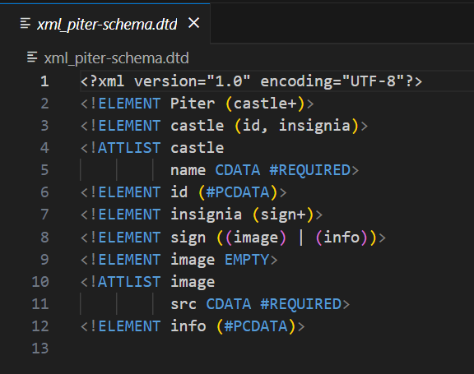

Рисунок 2 — Скриншот DTD документа в программе VS-code.

Тест на валидность XML документа через описание DTD был проведен в программе XMLPad. (Рисунок 3)

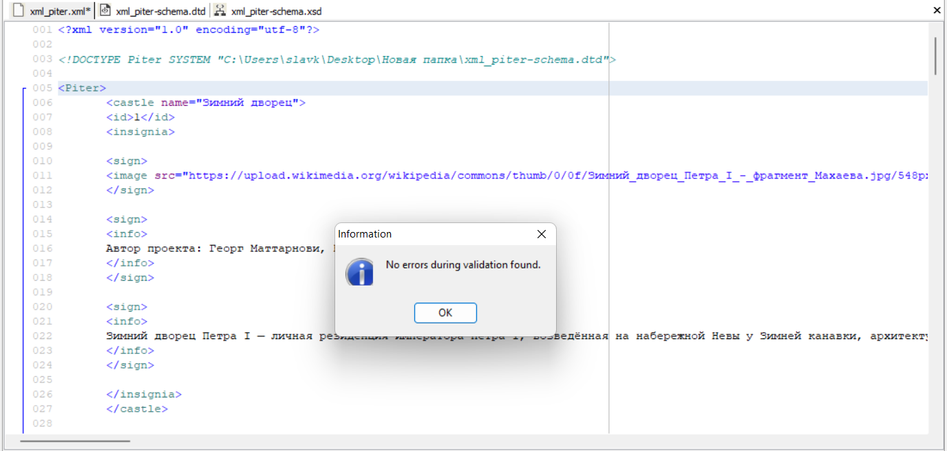

Рисунок 3 — Тест на валидность XML документа с помощью описания DTD.

**4 Документ XML Schema**

XML-схема - это описание типа XML-документа, обычно выраженное в терминах ограничений на структуру и содержание документов этого типа, помимо основных синтаксических ограничений, налагаемых самим XML.

В ходе выполнения задания была создана XML Schema (Рисунок 4). Полный код XML Schema представлен в приложении В.

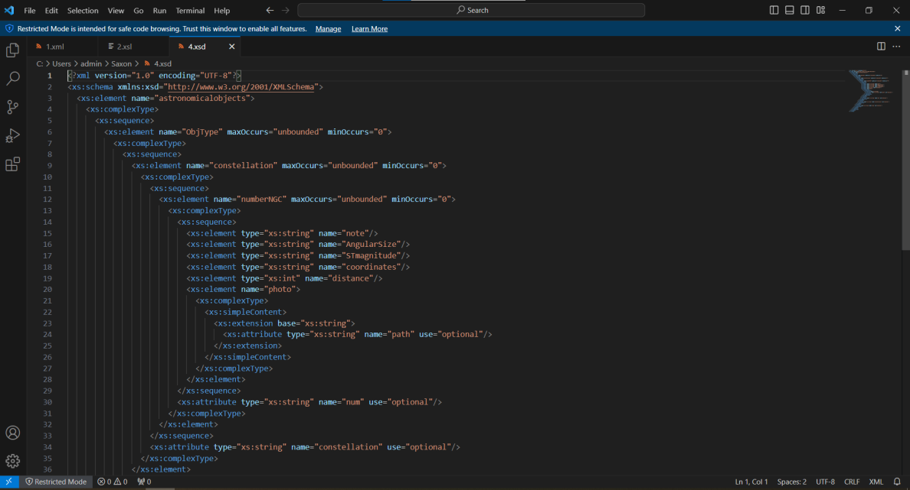

Рисунок 4 – Скриншот XML Schema в программе VS CODE.

Тест на валидность XML документа через XML Schema был проведен в программе XMLPad. (Рисунок 5)

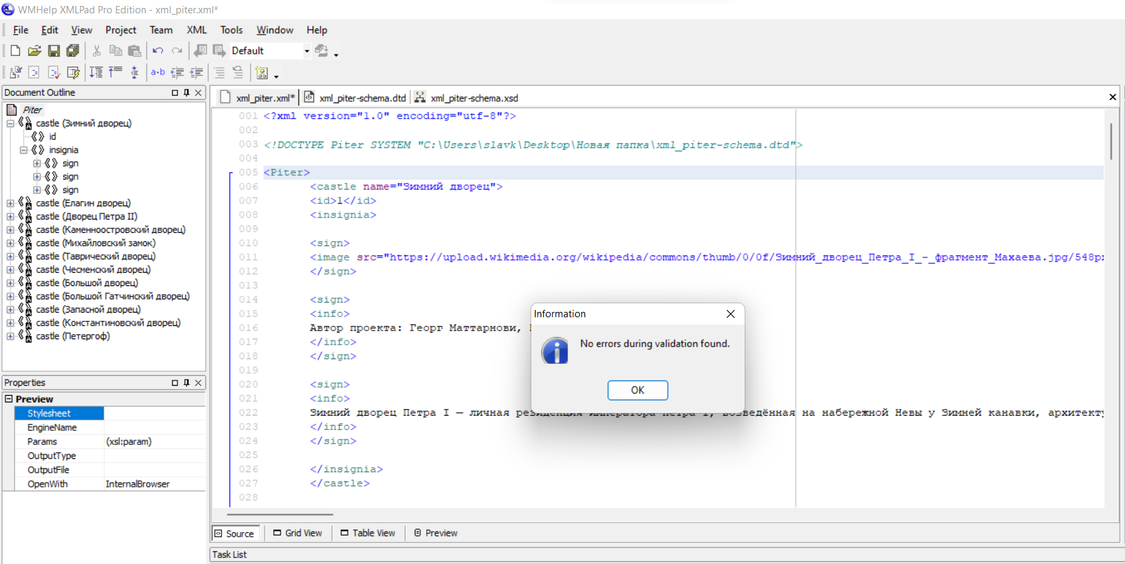

Рисунок 5 – Тест на валидность XML документа с помощью XML Schema.

**5 XPath запросы**

XPath — это язык навигации графа, используемый для выбора набора узлов из XML-документа. Каждый оператор XPath выбирает набор узлов на основе набора узлов, выбранных предыдущим оператором XPath.

В ходе выполнения задания были произведено 10 XPath запросов в программе XMLPad (Рисунок 6 – 15).

Запрос обращается через дерево вложенностей к атрибуту name элемента castle. (Рисунок 6)

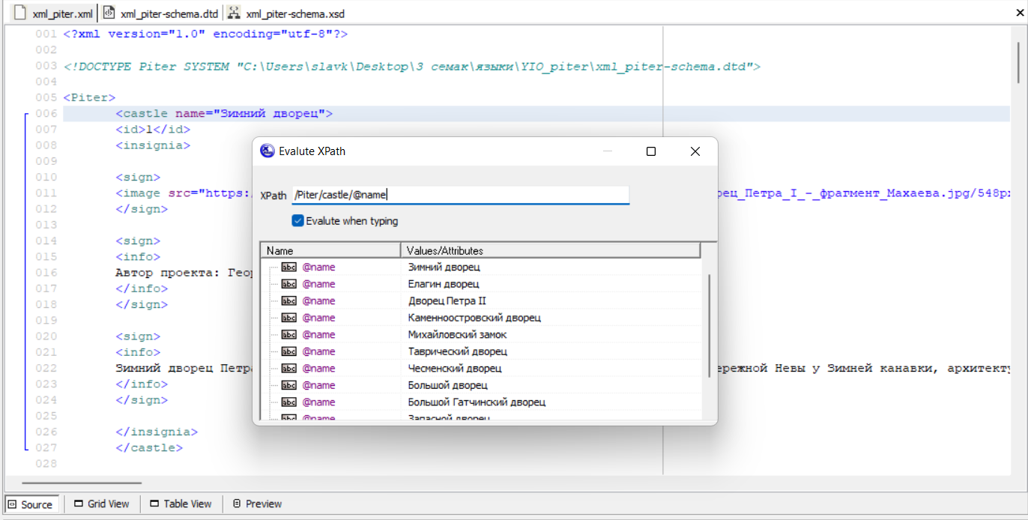

Рисунок 6 – Xpath запрос 1.

Запрос обращается к первому элементу castle и выводит элементы info, находящиеся в sign. (Рисунок 7)

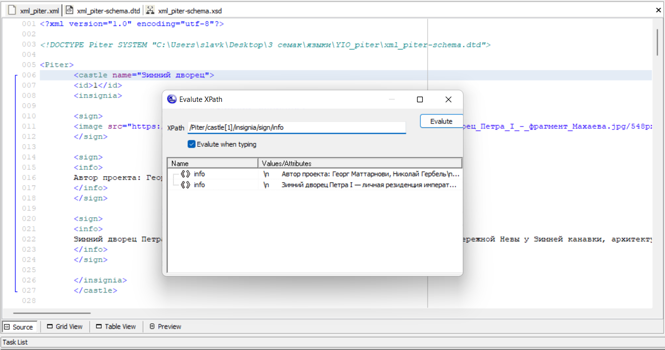

Рисунок 7 – Xpath запрос 2.

Запрос обращается к атрибуту src первого элемента castle и выводит ссылку на изображение первого дворца. (Рисунок 8)

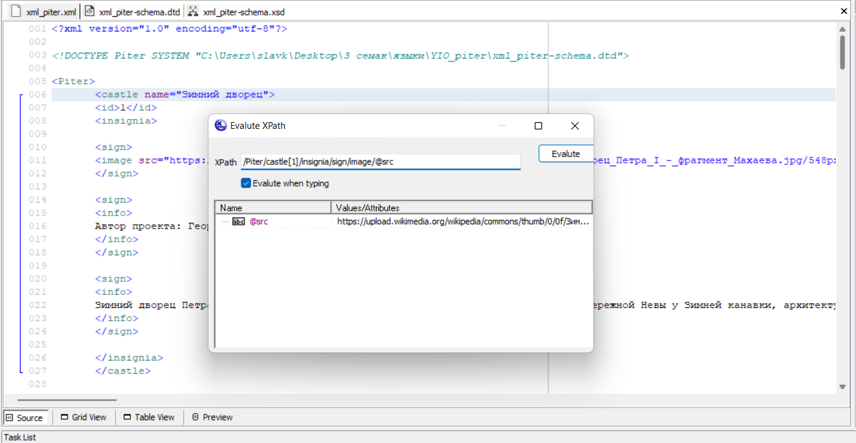

Рисунок 8 – Xpath запрос 3.

Запрос обращается ко второму элементу sign первого элемента castle и выводит текстовое содержимое элемента info находящихся в нем. (Рисунок 9)

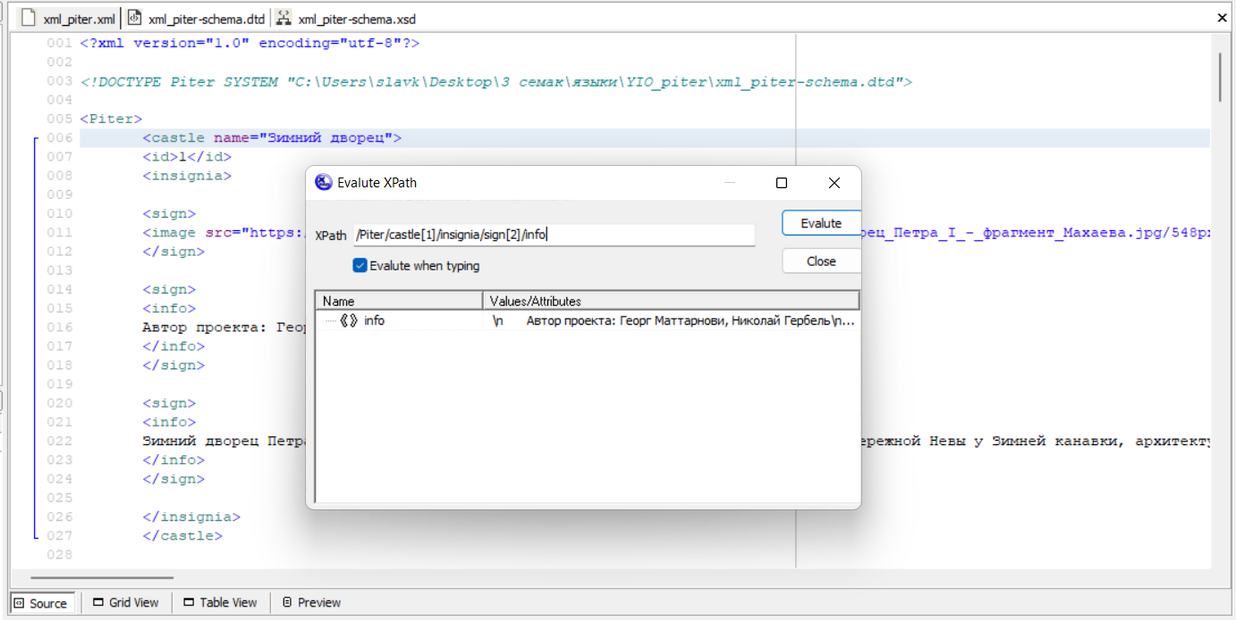

Рисунок 9 – Xpath запрос 4.

Запрос обращается ко всем вторым элементам sign, вложенным во все элементы castle и выводит текстовое значение info о всех архитекторах, хранящиеся в нем. (Рисунок 10)

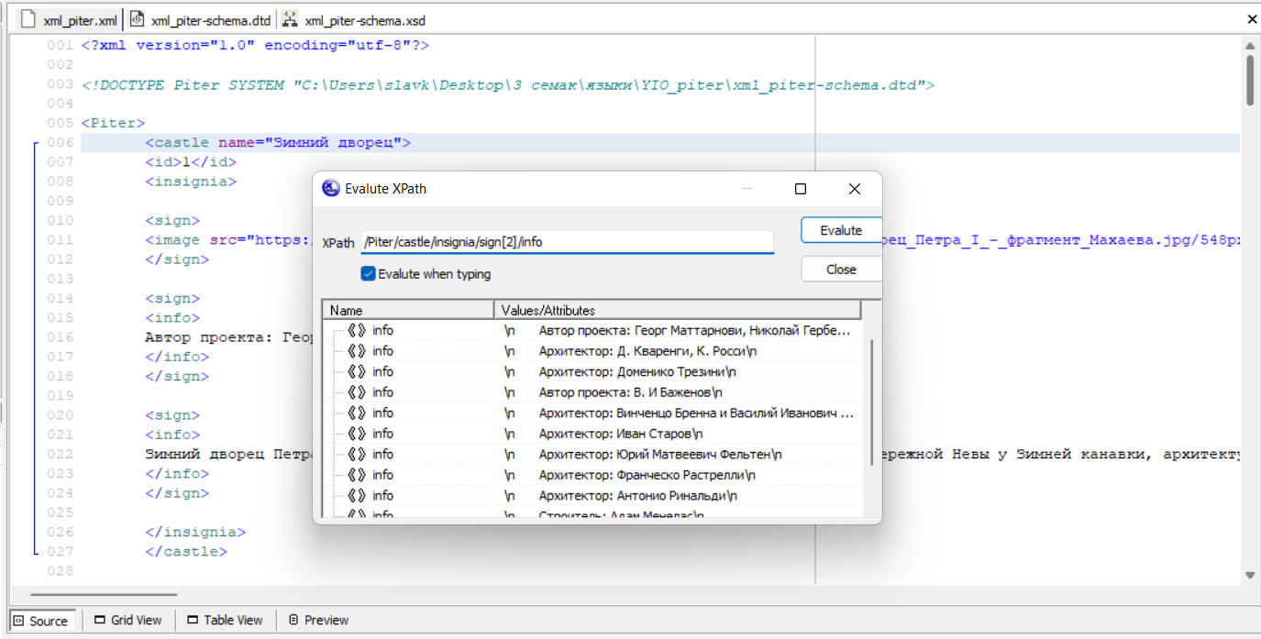

Рисунок 10 – Xpath запрос 5.

Запрос обращается к последнему элементу sign, пятого элемента castle и выводит его содержимое. (Рисунок 11)

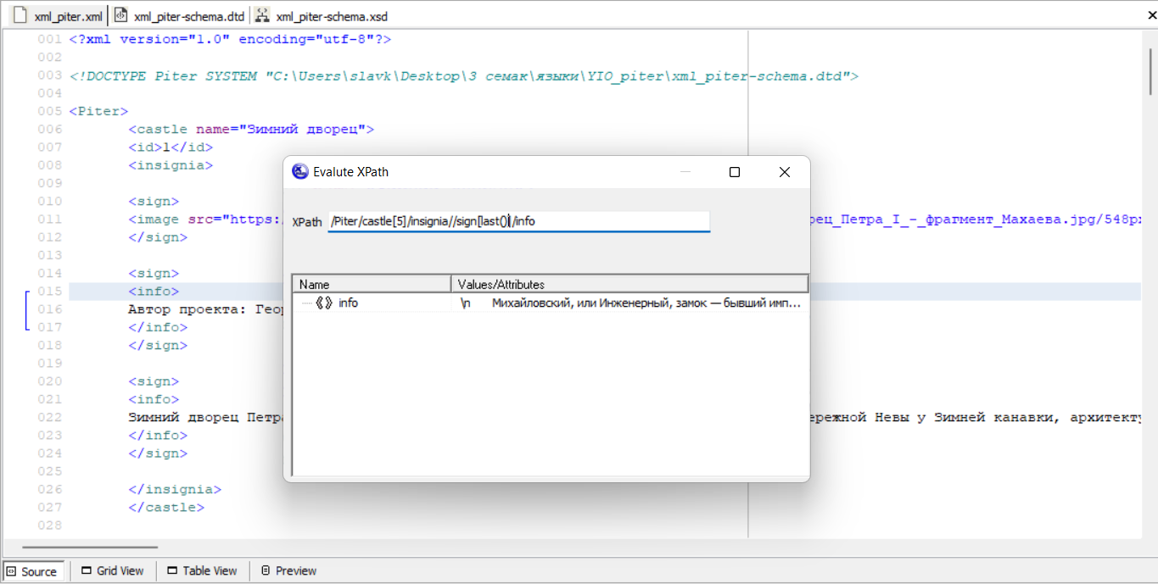

Рисунок 11 – Xpath запрос 6.

Запрос выводит все последние элементы info в которых id>8. (Рисунок 12)

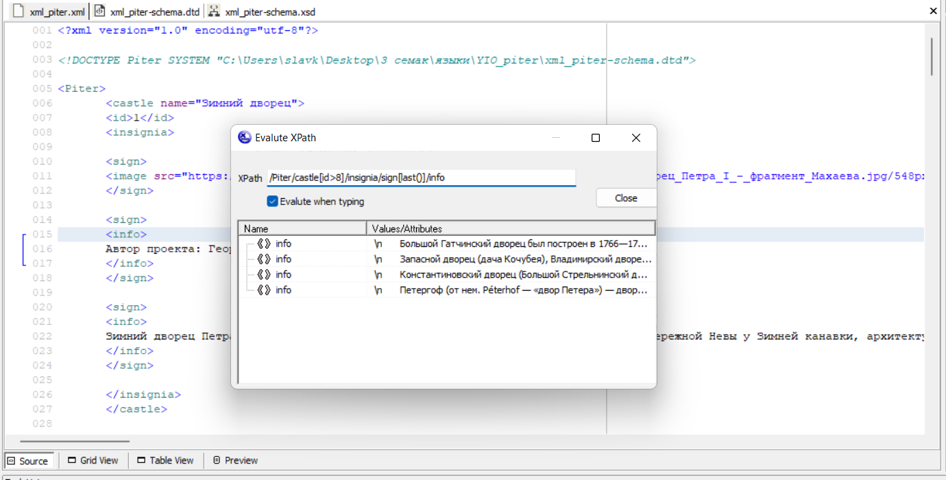

Рисунок 12 – Xpath запрос 7.

Запрос считает количество элементов, запрошенных в седьмом Xpath запросе, описанном на рисунке выше. (Рисунок 13)

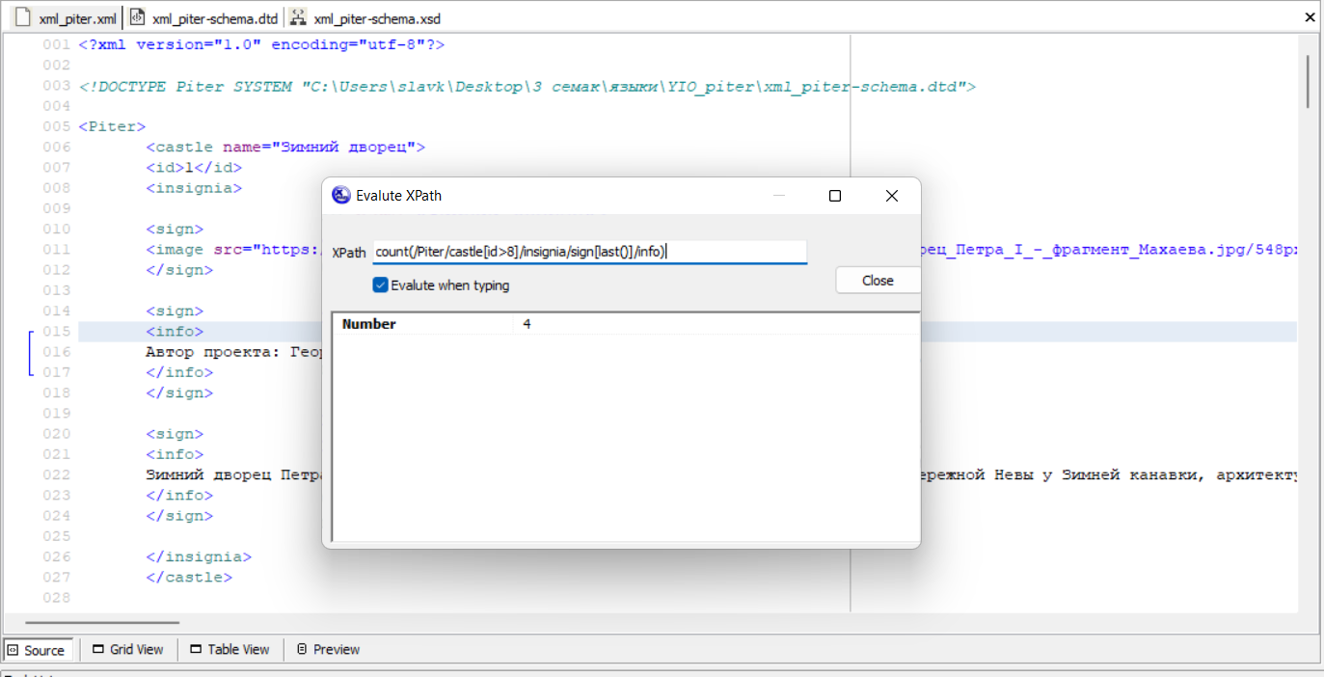

Рисунок 13 – Xpath запрос 8.

Запрос считает количество элементов info. (Рисунок 14)

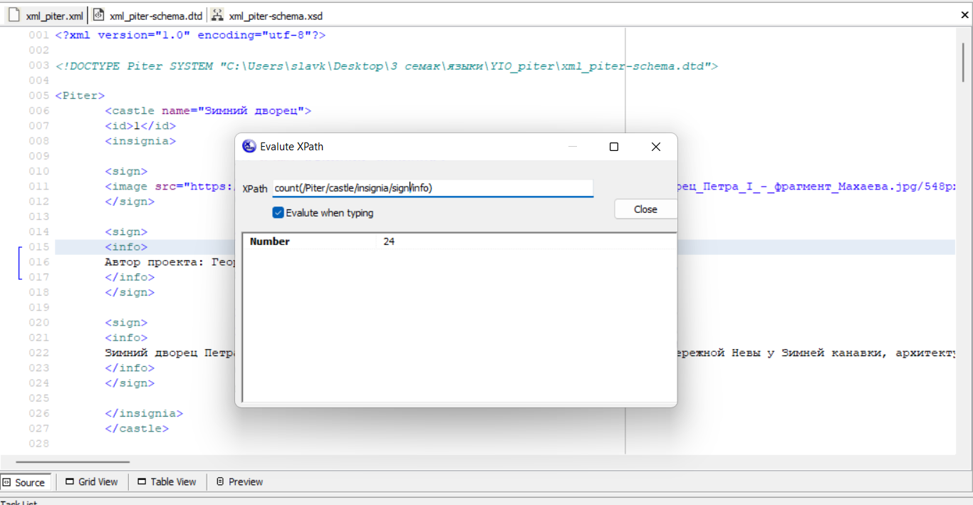

Рисунок 14 – Xpath запрос 9.

Запрос объединяет все элементы info, последнего элемента sign и атрибут src, всех элементов image, первого элемента sign. (Рисунок 15)

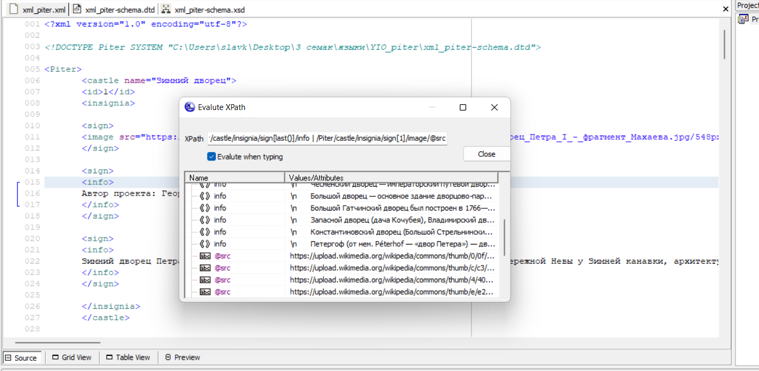

Рисунок 15 – Xpath запрос 10.

**6 Документ XSL**

XSL (eXtensible Stylesheet Language) переводится как Расширяемый Язык Стилей, и представляет собой язык для создания стилей XML документов.

В ходе выполнения задания был разработан XSL документ для преобразования XSL в HTML файл. (Рисунок 16) Полный код XSL документа представлен в приложении Г.

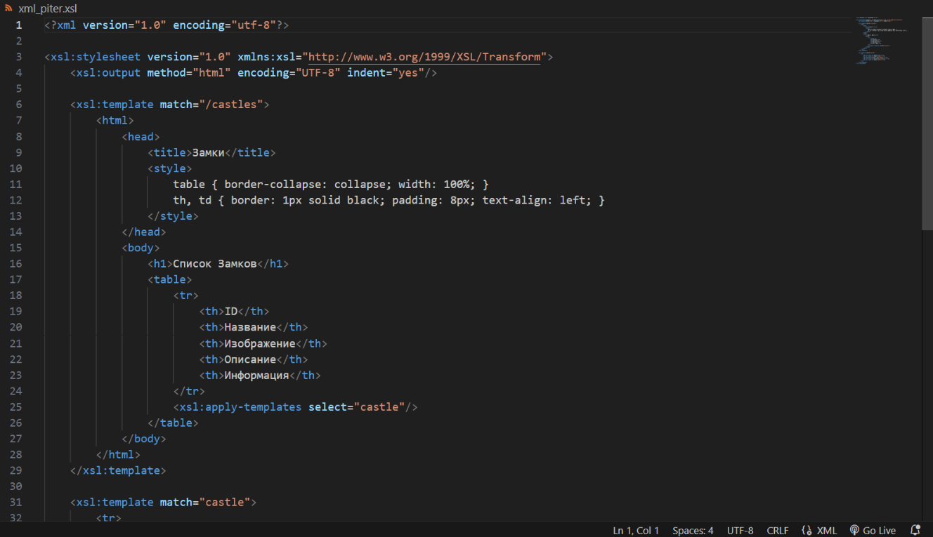

Рисунок 16 – Скриншот XSL документа в программе VS CODE.

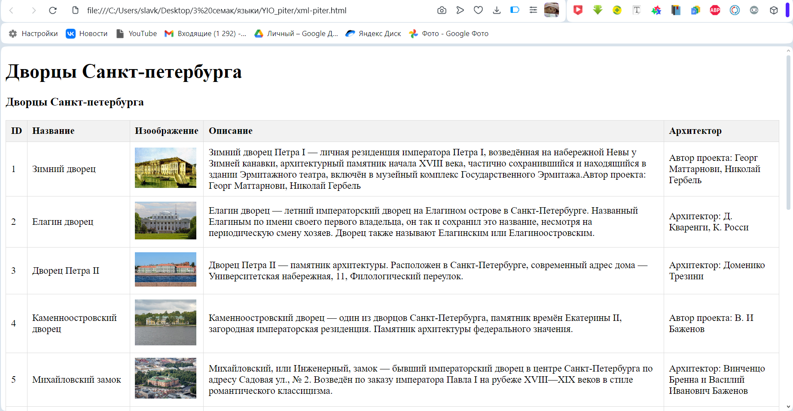

Рисунок 17 – Результат преобразования XML документа.

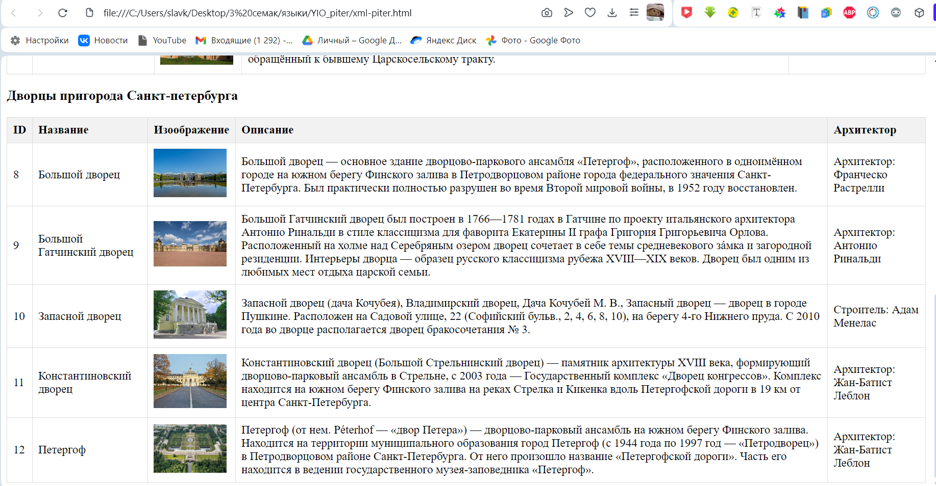

Рисунок 18 – Результат преобразования XML документа

СПИСОК ИСПОЛЬЗОВАННЫХ ИСТОЧНИКОВ

1. Язык XML Path (XPath) версия 1.0, 1999. [электронный ресурс] –

Режим доступа: http://www.rol.ru/news/it/helpdesk/xpath01.htm – Загл. с экрана.

2. [XML Schema Part 0 Primer, 2004] XML Schema Part 0: Primer Second

Edition, 2004. [электронный ресурс] – Режим доступа: http://www.w3.org/TR/xmlschema-0/ – Загл. с экрана.

ПРИЛОЖЕНИЕ А

(Обязательное)

Код XML документа

<?xml version="1.0" encoding="utf-8"?>

<!DOCTYPE Piter SYSTEM "C:\Users\slavk\Desktop\3 семак\языки\YIO_piter\xml_piter-schema.dtd">

<Piter>

       <castle name="Зимний дворец">

       <id>1</id>

       <insignia>

       <sign>

       <image src="https://upload.wikimedia.org/wikipedia/commons/thumb/0/0f/Зимний_дворец_Петра_I_-_фрагмент_Махаева.jpg/548px-Зимний_дворец_Петра_I_-_фрагмент_Махаева.jpg"/>

       </sign>

       <sign>

       <info>

       Автор проекта: Георг Маттарнови, Николай Гербель

       </info>

       </sign>

       <sign>

       <info>

       Зимний дворец Петра I — личная резиденция императора Петра I, возведённая на набережной Невы у Зимней канавки, архитектурный памятник начала XVIII века, частично сохранившийся и находящийся в здании Эрмитажного театра, включён в музейный комплекс Государственного Эрмитажа.Автор проекта: Георг Маттарнови, Николай Гербель

       </info>

       </sign>

       </insignia>

       </castle>

       <castle name="Елагин дворец">

       <id>2</id>

       <insignia>

       <sign>

       <image src="https://upload.wikimedia.org/wikipedia/commons/thumb/c/c3/Spb_06-2012_Elagin_Palace.jpg/548px-Spb_06-2012_Elagin_Palace.jpg"/>

       </sign>

       <sign>

       <info>

       Архитектор: Д. Кваренги, К. Росси

       </info>

       </sign>

       <sign>

       <info>

       Елагин дворец — летний императорский дворец на Елагином острове в Санкт-Петербурге. Названный Елагиным по имени своего первого владельца, он так и сохранил это название, несмотря на периодическую смену хозяев. Дворец также называют Елагинским или Елагиноостровским.

       </info>

       </sign>

       </insignia>

       </castle>

       <castle name ="Дворец Петра II">

       <id>3</id>

       <insignia>

       <sign>

       <image src="https://upload.wikimedia.org/wikipedia/commons/thumb/4/40/Peter_II_Palace_in_SPB.jpg/548px-Peter_II_Palace_in_SPB.jpg"/>

       </sign>

       <sign>

       <info>

       Архитектор: Доменико Трезини

       </info>

       </sign>

       <sign>

       <info>

       Дворец Петра II — памятник архитектуры. Расположен в Санкт-Петербурге, современный адрес дома — Университетская набережная, 11, Филологический переулок.

       </info>

       </sign>

       </insignia>

       </castle>

       <castle name ="Каменноостровский дворец">

       <id>4</id>

       <insignia>

       <sign>

       <image src="https://upload.wikimedia.org/wikipedia/commons/thumb/e/e2/Каменноостровский_дворец.jpg/548px-Каменноостровский_дворец.jpg"/>

       </sign>

       <sign>

       <info>

       Автор проекта: В. И Баженов

       </info>

       </sign>

       <sign>

       <info>

       Каменноостровский дворец — один из дворцов Санкт-Петербурга, памятник времён Екатерины II, загородная императорская резиденция. Памятник архитектуры федерального значения.

       </info>

       </sign>

       </insignia>

       </castle>

       <castle name ="Михайловский замок">

       <id>5</id>

       <insignia>

       <sign>

       <image src="https://upload.wikimedia.org/wikipedia/commons/thumb/0/08/RUS-2016-Aerial-SPB-St_Michael%27s_Castle.jpg/548px-RUS-2016-Aerial-SPB-St_Michael%27s_Castle.jpg"/>

       </sign>

       <sign>

       <info>

       Архитектор: Винченцо Бренна и Василий Иванович Баженов

       </info>

       </sign>

       <sign>

       <info>

       Михайловский, или Инженерный, замок — бывший императорский дворец в центре Санкт-Петербурга по адресу Садовая ул., № 2. Возведён по заказу императора Павла I на рубеже XVIII—XIX веков в стиле романтического классицизма по типу «замка на воде» (расположен на стыке реки Мойки и реки Фонтанки; с западной и южной сторон были несохранившийся Церковный канал и ныне частично засыпанный Воскресенский канал). Вскоре по завершении строительства, 12 марта 1801 года, дворец стал местом его убийства. Общая сумма расходов на возведение и украшение замка составила 6 миллионов 171 тысячу 69 рублей[

       </info>

       </sign>

       </insignia>

       </castle>

       <castle name ="Таврический дворец">

       <id>6</id>

       <insignia>

       <sign>

       <image src="https://upload.wikimedia.org/wikipedia/commons/thumb/1/12/RUS-2016-SPB-Tauride_Palace.jpg/600px-RUS-2016-SPB-Tauride_Palace.jpg"/>

       </sign>

       <sign>

       <info>

       Архитектор: Иван Старов

       </info>

       </sign>

       <sign>

       <info>

       Таврический дворец — петербургская резиденция князя Григория Потёмкина-Таврического. Возведён в стиле классицизма в период с 1783 по 1789 год по проекту архитектора И. Е. Старова.

       </info>

       </sign>

       </insignia>

       </castle>

       <castle name ="Чесменский дворец">

       <id>7</id>

       <insignia>

       <sign>

       <image src="https://upload.wikimedia.org/wikipedia/commons/thumb/c/cd/Chesma_Palace10.jpg/1920px-Chesma_Palace10.jpg"/>

       </sign>

       <sign>

       <info>

       Архитектор: Юрий Матвеевич Фельтен

       </info>

       </sign>

       <sign>

       <info>

       Чесменский дворец — императорский путевой дворец, расположенный в Санкт-Петербурге. Был возведён по проекту архитектора Ю. М. Фельтена по заказу императрицы Екатерины Второй в стиле псевдоготики. Памятник архитектуры. Вместе с Чесменской церковью составлял некогда уникальный ансамбль, обращённый к бывшему Царскосельскому тракту.

       </info>

       </sign>

       </insignia>

       </castle>

       <castle name ="Большой дворец">

       <id>8</id>

       <insignia>

       <sign>

       <image src="https://upload.wikimedia.org/wikipedia/commons/thumb/e/ec/Большой_дворец_-_2.jpg/548px-Большой_дворец_-_2.jpg"/>

       </sign>

       <sign>

       <info>

       Архитектор: Франческо Растрелли

       </info>

       </sign>

       <sign>

       <info>

       Большой дворец — основное здание дворцово-паркового ансамбля «Петергоф», расположенного в одноимённом городе на южном берегу Финского залива в Петродворцовом районе города федерального значения Санкт-Петербурга. Был практически полностью разрушен во время Второй мировой войны, в 1952 году восстановлен.

       </info>

       </sign>

       </insignia>

       </castle>

       <castle name ="Большой Гатчинский дворец">

       <id>9</id>

       <insignia>

       <sign>

       <image src="https://upload.wikimedia.org/wikipedia/commons/thumb/8/8f/Gatchina_Palace%2C_Southern_facade.jpg/548px-Gatchina_Palace%2C_Southern_facade.jpg"/>

       </sign>

       <sign>

       <info>

       Архитектор: Антонио Ринальди

       </info>

       </sign>

       <sign>

       <info>

       Большой Гатчинский дворец был построен в 1766—1781 годах в Гатчине по проекту итальянского архитектора Антонио Ринальди в стиле классицизма для фаворита Екатерины II графа Григория Григорьевича Орлова. Расположенный на холме над Серебряным озером дворец сочетает в себе темы средневекового за́мка и загородной резиденции. Интерьеры дворца — образец русского классицизма рубежа XVIII—XIX веков. Дворец был одним из любимых мест отдыха царской семьи.

       </info>

       </sign>

       </insignia>

       </castle>

       <castle name ="Запасной дворец">

       <id>10</id>

       <insignia>

       <sign>

       <image src="https://upload.wikimedia.org/wikipedia/commons/thumb/d/d0/092._Пушкин._Садовая_ул._22._Дача_Кочубей_М.В..JPG/548px-092._Пушкин._Садовая_ул._22._Дача_Кочубей_М.В..JPG"/>

       </sign>

       <sign>

       <info>

       Строитель: Адам Менелас

       </info>

       </sign>

       <sign>

       <info>

       Запасной дворец (дача Кочубея), Владимирский дворец, Дача Кочубей М. В., Запасный дворец — дворец в городе Пушкине. Расположен на Садовой улице, 22 (Софийский бульв., 2, 4, 6, 8, 10), на берегу 4-го Нижнего пруда. С 2010 года во дворце располагается дворец бракосочетания № 3

       </info>

       </sign>

       </insignia>

       </castle>

       <castle name ="Константиновский дворец">

       <id>11</id>

       <insignia>

       <sign>

       <image src="https://upload.wikimedia.org/wikipedia/commons/thumb/5/50/Константиновский.jpg/548px-Константиновский.jpg"/>

       </sign>

       <sign>

       <info>

       Архитектор: Жан-Батист Леблон

       </info>

       </sign>

       <sign>

       <info>

       Константиновский дворец (Большой Стрельнинский дворец) — памятник архитектуры XVIII века, формирующий дворцово-парковый ансамбль в Стрельне, с 2003 года — Государственный комплекс «Дворец конгрессов». Комплекс находится на южном берегу Финского залива на реках Стрелка и Кикенка вдоль Петергофской дороги в 19 км от центра Санкт-Петербурга.

       </info>

       </sign>

       </insignia>

       </castle>

       <castle name ="Петергоф">

       <id>12</id>

       <insignia>

       <sign>

       <image src="https://upload.wikimedia.org/wikipedia/commons/thumb/e/eb/RUS-2016-Aerial-SPB-Peterhof_Palace.jpg/600px-RUS-2016-Aerial-SPB-Peterhof_Palace.jpg"/>

       </sign>

       <sign>

       <info>

       Архитектор: Жан-Батист Леблон

       </info>

       </sign>

       <sign>

       <info>

       Петергоф (от нем. Péterhof — «двор Петера») — дворцово-парковый ансамбль на южном берегу Финского залива. Находится на территории муниципального образования город Петергоф (с 1944 года по 1997 год[1] — «Петродворец») в Петродворцовом районе Санкт-Петербурга. От него произошло название «Петергофской дороги». Часть его находится в ведении государственного музея-заповедника «Петергоф».

       </info>

       </sign>

       </insignia>

       </castle>

</Piter>

ПРИЛОЖЕНИЕ Б

(Обязательное)

Код описания DTD

<?xml version="1.0" encoding="UTF-8"?>

<!ELEMENT Piter (castle+)>

<!ELEMENT castle (id, insignia)>

<!ATTLIST castle

          name CDATA #REQUIRED>

<!ELEMENT id (#PCDATA)>

<!ELEMENT insignia (sign+)>

<!ELEMENT sign ((image) | (info))>

<!ELEMENT image EMPTY>

<!ATTLIST image

          src CDATA #REQUIRED>

<!ELEMENT info (#PCDATA)>

ПРИЛОЖЕНИЕ В

(Обязательное)

Код документа XML Schema

<?xml version="1.0" encoding="utf-8"?>

<xs:schema xmlns:xs="http://www.w3.org/2001/XMLSchema"

  elementFormDefault="qualified" attributeFormDefault="unqualified">

  <xs:element name="Piter">

    <xs:complexType>

      <xs:sequence>

        <xs:element name="castle" maxOccurs="unbounded" minOccurs="0">

          <xs:complexType>

            <xs:sequence>

              <xs:element type="xs:byte" name="id"/>

              <xs:element name="insignia">

                <xs:complexType>

                  <xs:sequence>

                    <xs:element name="sign" maxOccurs="unbounded" minOccurs="0">

                      <xs:complexType>

                        <xs:sequence>

                          <xs:element name="image" minOccurs="0">

                            <xs:complexType>

                              <xs:simpleContent>

                                <xs:extension base="xs:string">

                                  <xs:attribute type="xs:string" name="src" use="optional"/>

                                </xs:extension>

                              </xs:simpleContent>

                            </xs:complexType>

                          </xs:element>

                          <xs:element type="xs:string" name="info" minOccurs="0"/>

                        </xs:sequence>

                      </xs:complexType>

                    </xs:element>

                  </xs:sequence>

                </xs:complexType>

              </xs:element>

            </xs:sequence>

            <xs:attribute type="xs:string" name="name" use="optional"/>

          </xs:complexType>

        </xs:element>

      </xs:sequence>

    </xs:complexType>

  </xs:element>

</xs:schema>

ПРИЛОЖЕНИЕ Г

(Обязательное)

Код XSL документа

<?xml version="1.0" encoding="utf-8"?>

<xsl:stylesheet version="1.0" xmlns:xsl="http://www.w3.org/1999/XSL/Transform">

    <xsl:output method="html" encoding="UTF-8" indent="yes"/>

    <xsl:template match="/castles">

        <html>

            <head>

                <title>Замки</title>

                <style>

                    table { border-collapse: collapse; width: 100%; }

                    th, td { border: 1px solid black; padding: 8px; text-align: left; }

                </style>

            </head>

            <body>

                <h1>Список Замков</h1>

                <table>

                    <tr>

                        <th>ID</th>

                        <th>Название</th>

                        <th>Изображение</th>

                        <th>Описание</th>

                        <th>Информация</th>

                    </tr>

                    <xsl:apply-templates select="castle"/>

                </table>

            </body>

        </html>

    </xsl:template>

    <xsl:template match="castle">

        <tr>

            <td><xsl:value-of select="id"/></td>

            <td><xsl:value-of select="name"/></td>

            <td><img src="{image}" alt="{name}"/></td>

            <td><xsl:value-of select="description"/></td>

            <td><xsl:value-of select="info"/></td>

        </tr>

    </xsl:template>

</xsl:stylesheet>